# Practica 8: Aplicaciones del Procesamiento Digital de Señales

# Flores Chavarria Diego

1. Utilice Matlab para generar señales binarias en banda base que utilicen:

a) Pulsos rectangulares: 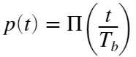



a) Pulsos sinc: 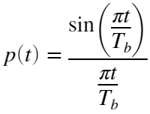



c) Coseno Alzado: 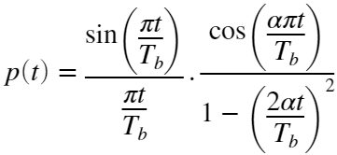



2. Utilice Matlab para simular un sistema de comunicaciones digitales binario que transmite en banda base a través de un canal con respuesta al impulso:

a) Represente gráficamente la señala la entrada del canal de tiempo discreto.



b) Represente gráficamente las señales a la salida del canal de tiempo discreto.



**Anexo**

figure('Position',[500 400 600 250])

t = 0 :1e-6: 15;

escalon = @(t) t>=0;

codlinea = [-1 1 1 1 1 -1 1 1 -1 1 -1 -1 1 1 1 -1];

pulso = @(t) (escalon(t) - escalon(t- 1));

funcion1 = 0;

for i = 1 : 16

funcion1 = funcion1 + codlinea(i) .* pulso(t - (i-1));

end

plot(t,funcion1,'Linewidth',2)

ylim ([-1.1 1.1])

grid on

funcion2 = 0;

t = 0 :1e-6: 15;

codlinea = [-1 1 1 1 1 -1 1 1 -1 1 -1 -1 1 1 1 -1];

for i= 1 : 16

funcion2 = funcion2 + codlinea(i) .* sinc(t - (i-1));

end

t1 = t+5;

plot(t1,funcion2, 'Linewidth',2)

grid on

p3 = 0;

codlinea = [-1 1 1 1 1 -1 1 1 -1 1 -1 -1 1 1 1 -1];

t = 0 :1e-6: 15;

ca = @(t) sinc(t) .* ( cos(pi*t) ./ (1-(2*t).^2 )) ;

for i=1 : 16

p3 = p3 + codlinea(i) .* ca(t - (i-1));

end

plot(t1,p3, 'Linewidth',2)

grid on

n = 0 : 1 : 39;

escalon = @(n) n>=0;

codlinea = [-1 1 -1 1 1 1 -1 -1 -1 1 -1 1 -1 -1 -1 -1 1 1 1 -1 1 1 -1 1 -1 -1 -1 -1 -1 -1 -1 -1 1 1 -1 -1 -1 1 -1 -1];

pulso = @(n) (escalon(n) - escalon(n- 1));

x = 0;

for i=1 : 40

x = x + codlinea(i) .* pulso(n - (i-1));

end

stem(n, x, 'filled', 'LineWidth',2);

h = (0.5).^abs(-6:6);

y = conv(x,h,"same");

stem(n+5, y, "filled", 'LineWidth', 2);